淮南市2013-2014学年度第二学期期中教学质量检测八年级物理试卷及答案（人教版）
（说明：本卷满分100分，考试时间90分钟，g=10N/kg）
题 号 | 一 | 二 | 三 | 四 | 总 分
得 分
一、填空题：（每空2分，共32分）
1、用手拍桌子，手会感到疼，这说明物体间力的作用是 的；用力捏一下空易拉罐，易拉罐变扁了，这说明力可以改变物体的 。
2、用钢笔写字时，笔尖与纸面之间的摩擦为________摩擦；用圆珠笔写字时，笔里头的小钢珠与纸面之间的摩擦为________摩擦；笔壳上的花纹是是通过增大________________，来增大摩擦力的。
3、在平稳行驶的列车车厢内，悬挂的一小球突然向行驶方向摆动，说明火车前进的速度在________；如果小球向右摆动，说明火车在向_____转弯．
4、如图1所示，是一种农业劳动场景叫“扬场”，把打下来的谷物、豆类等用机器、木锨等扬起,借风力吹掉谷壳和杂草等,分离出干净的子粒。离开木锨的谷物由于______会继续向前运动，由于谷壳和杂草的质量较小，__________容易改变，会被风吹到另一边与谷物分离。
5、如图2所示，物体A在水平推力F的作用下，从甲图位置运动到乙图位置。在此过程中，A对桌面的压力将 。物体A对桌面的压强将 ，桌面对物体A的摩擦力将 。（填“变大”、“不变”或“变小”）
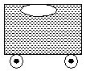
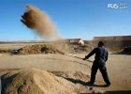
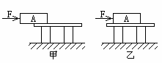
图1

图2
图3

6．如图3所示，运输液体货物的槽车，液体上有气泡，当车突然刹车时，气泡将向车 运动，其原因是 具有较大惯性。
7、 实验有力地证明了大气压强的存在； 实验首先测出了大气压的值。
二、单项选择题（每题3分，共27分；请把答案的序号填入下列表格的指定位置）
题号 | 8 | 9 | 10 | 11 | 12 | 13 | 14 | 15 | 16
答案
8.重约600N的物体可能是下列中的哪一个？（ ）
A．一只鸡 B．一头耕牛 C．一头大象 D．一个成年人
9、关于力和运动的关系，下列说法中正确的是：（ ）
A．物体受到力的作用就会运动 B．做匀速直线运动的物体一定不受力的作用
C．物体受到力的作用，运动状态一定改变 D．物体运动状态改变时，一定受到力的作用
10、关于厨房里能联想到的物理知识，其中错误的是（ ）
A、削面时，面条离开削面刀继续往前运动飞到锅里，面条是由于惯性飞出去的
B、把鸡蛋向碗沿一磕，鸡蛋破了碗完好，说明碗对鸡蛋的力大于鸡蛋对碗的力
C、饺子上捏出了漂亮的花边，是力改变了物体的形状
D、静止在水平面上的电饭锅受到的重力和桌面对它的支持力是一对平衡力
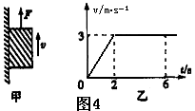
11.如图4甲所示，重为5N的铁块吸附在竖直放置足够长的磁性平板上，在竖直向上拉力F的作用下铁块沿直线竖直向上运动。铁块运动过程中速度v的大小随时间t变化的图像如图4乙所示。若铁块受到的摩擦力为2N，下列说法正确的是（ ）
A.磁性平板对铁块的吸引力等于5N
B.在0～2s内拉力F等于7N
C.在0～6s内拉力F等于5N
D.在2～6s内拉力F等于7N
12．（2分）（2013•黑龙江）下列是小强同学在学习过程中得出的四个结论，你认为错误的一项是（ ）
 | A． | 嫦娥二号在轨道飞行时，如果所受的力同时消失，它将做匀速直线运动
 | B． | 小明匀速爬杆时，手对杆的握力和小明受到的重力是一对平衡力
 | C． | 行车时司机要系安全带，是为防止惯性带来的危害
 | D． | 在匀速直线行驶的车中，小明竖直跳起后会落在原地，是因为小明具有惯性
13、下列现象中不属于大气压强现象的是（ ）
A．用吸盘挂钩挂衣服 B．用吸管吸饮料 C．潜水员作业时要穿抗压潜水服 D．钢笔吸墨水
14. （如图5所示）小明在玻璃杯内盛满水，杯口盖上一张硬纸片（不留空气），然后托住纸片，将杯子倒置或倾斜，水都不流出，纸片也不掉下。对整个探究活动的分析正确的是
A．探究的问题：大气压强有多大
B．探究的假设：大气对各个方向都有压强
C．探究的目的：研究水的重力与大气压力的关系
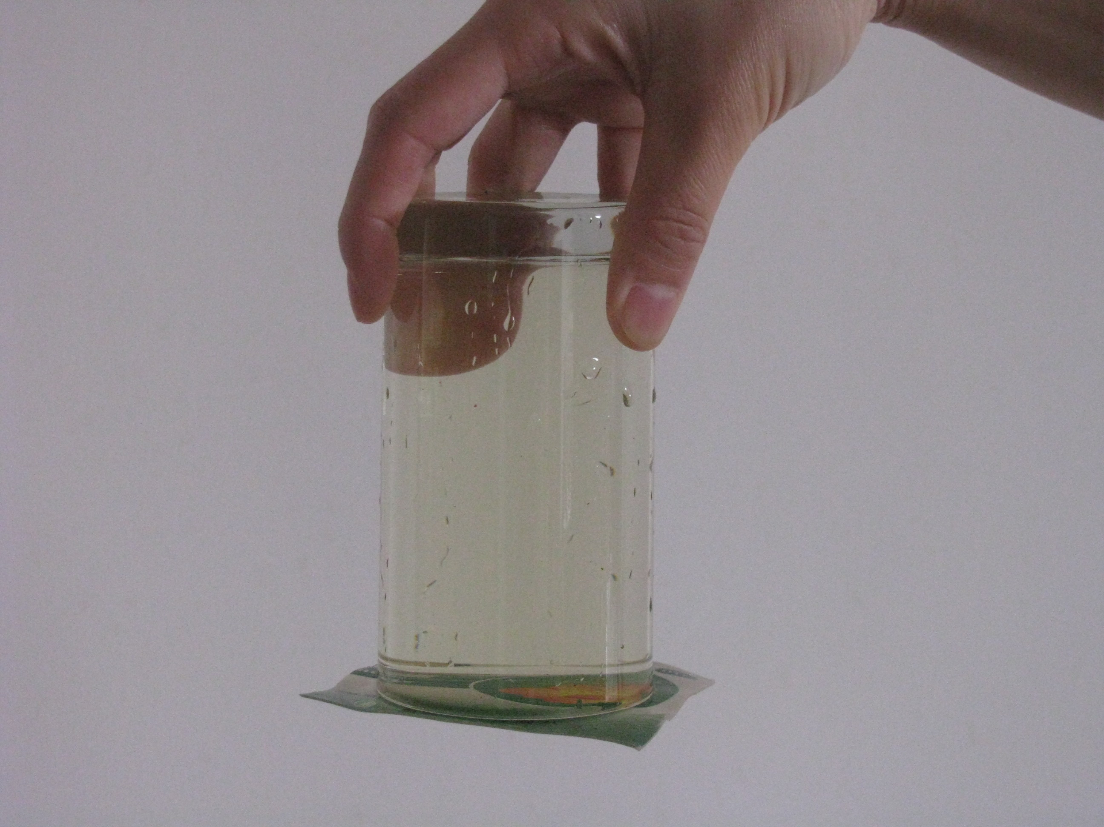
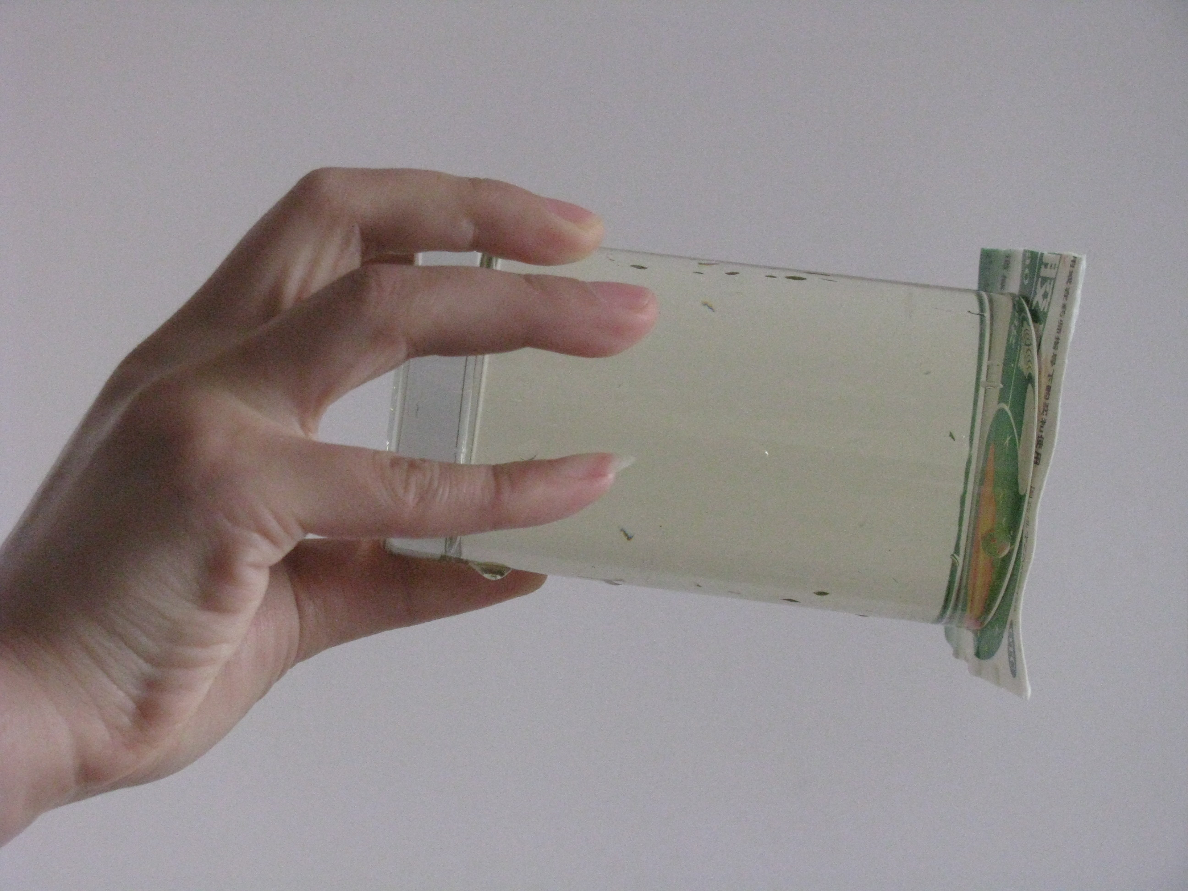
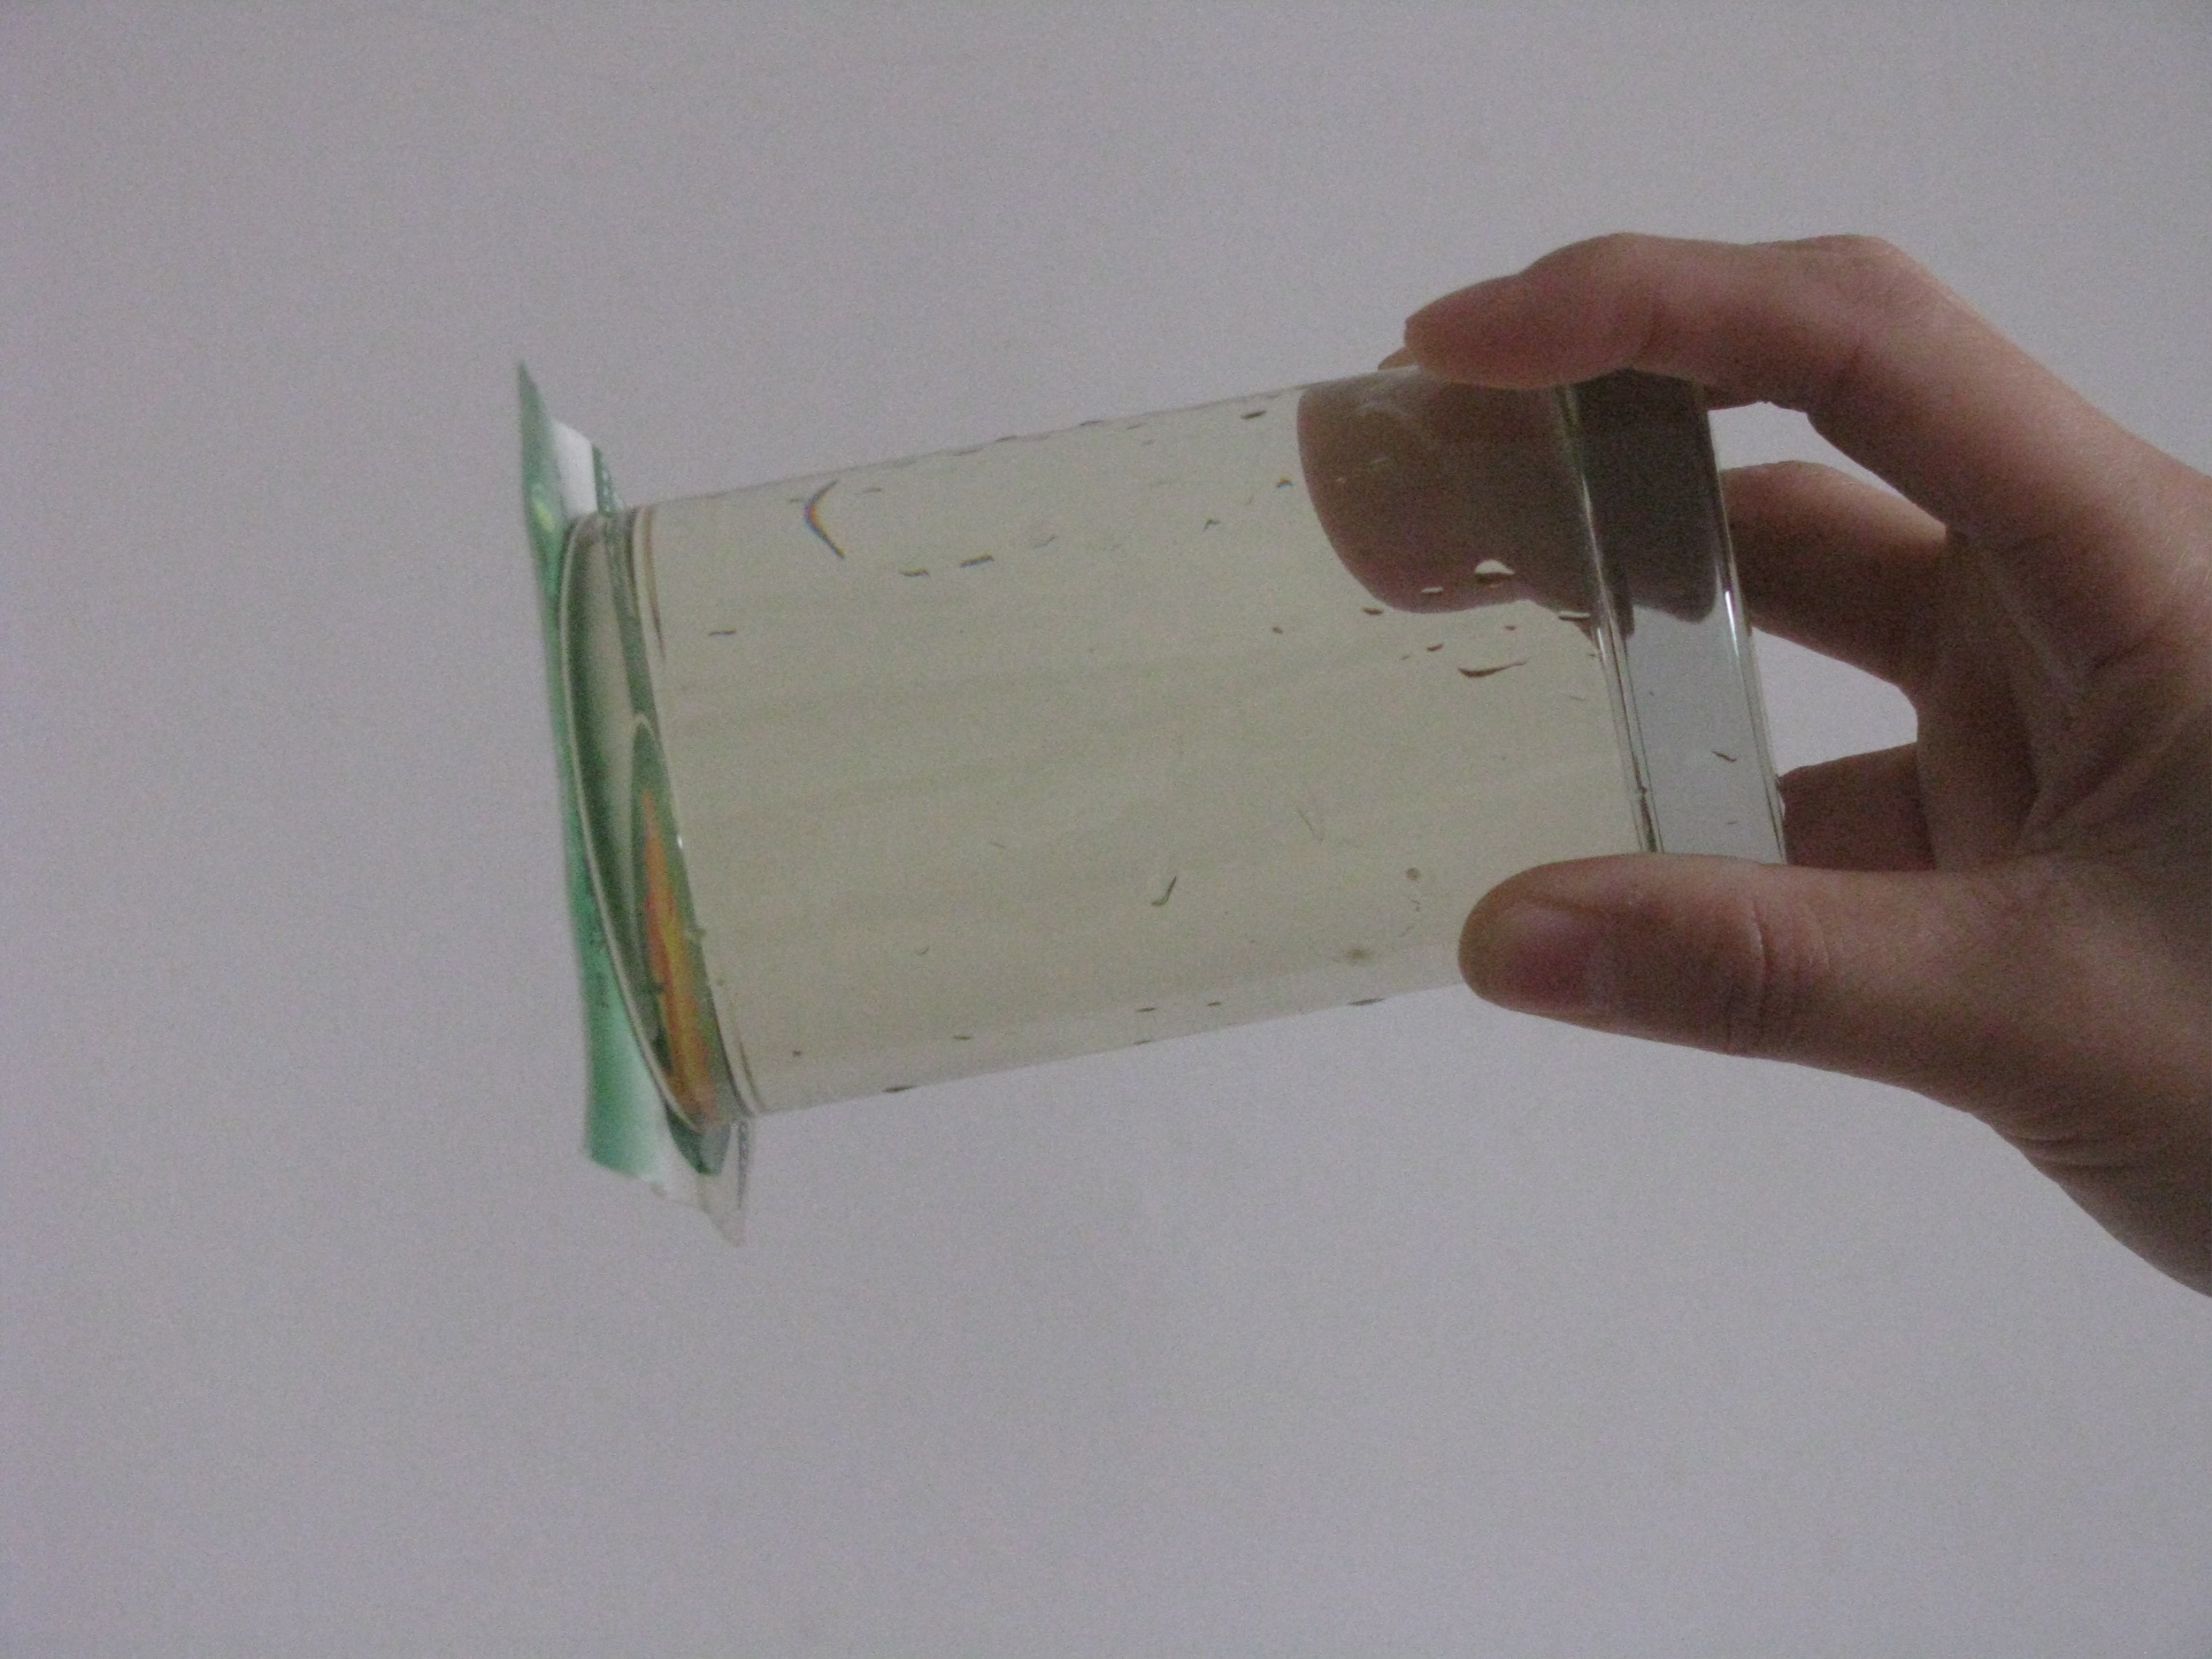
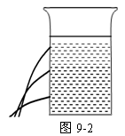
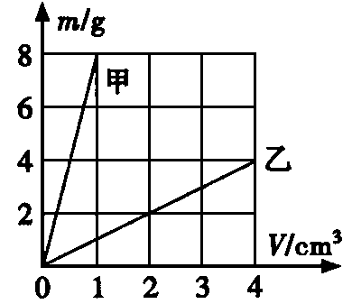
D．探究的结论：大气向各个方向的压强相等
（图5）
图6
图7

15、在塑料圆筒的不同高处开三个小孔，各孔喷出水的情况如图6所示，这表明液体压强（ ）
A．与深度有关 B．与密度有关 C．与液柱粗细有关 D．与容器形状有关
16．（德阳市2013年）如图7所示是甲、乙两种物质的质量和体积的关系图像。若用质量相等的甲、乙两种物质分别制成等高的实心圆柱体A、B，把它们并排竖放在水平地面上，则两圆柱体A、B对水平地面的压强之比为 ( )

A．8︰1 B．4︰3 C．4︰1 D．1︰2

三、作图与实验题：（17题3分；18题2分；19题6分； 20题8分；21题6分；共25分）
17、（3分）画出静止在斜面上的木块受到的力的示意图。
18、（2分）如图所示，放在水平桌面上的茶壶处于静止状态，请画出茶壶受到的力的示意图。
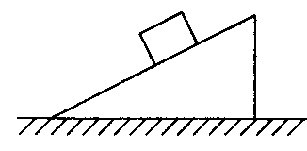
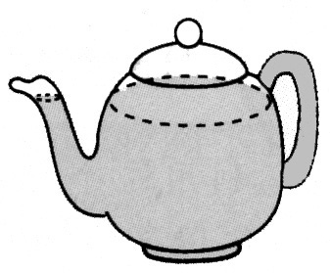
17题图
·
O
18题图

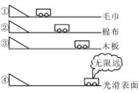
19.（6分）在学习《牛顿第一定律》时，为了探究“阻力对物体运动的影响．，我们做了如图所示的实验①、②、⑧及推理④。
（l）为了使小车在进入平面时初速度相同，在实验中应让小车从同一斜面、
由静止开始滑下。
（2）实验表明表面越光滑，小车运动的距离越 （选填“远”、或“近”）这说明小车受到的阻力越小，速度减小得 （选填“快”或“慢”）。
（3）进而推理得出：如果运动物体不受力，它将 。
19题图

20. 小伟在探究“摩擦力的大小与什么因素有关”的实验时，
（1）实验中小伟应该用弹簧测力计水平________拉动木块在长木板上滑动，这样做是根据_________的知识得出拉力等于摩擦力，从而测出木块所受的摩擦力的大小．
（2）观察三个实验，比较甲图和 图所示实验，说明摩擦力的大小与作用在物体表面的压力有关。
（3）如图丁所示．他比较甲和丁的实验结果，得出结论：滑动摩擦力的大小与接触面积的大小有关．你认为他的结论可靠吗？答：________．小伟在实验中存在的问题是____________________________．
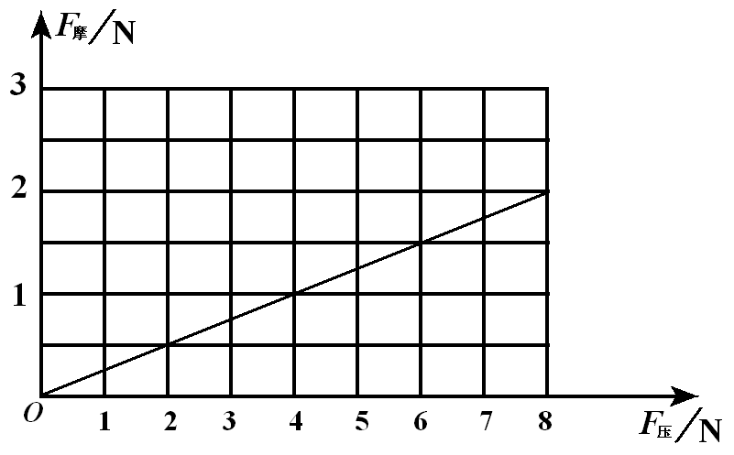
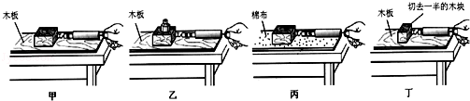
（4）小伟在进行乙图中实验时，改变放在木块上的砝码，通过多次实验得到摩擦力F_{摩}与作用在物体表面的压力F_{压}的关系图线如上右图所示由图可知：F_{摩}＝ F_{压}。当木块与砝码的总重力为６Ｎ时，木块在长木板上滑动时受到的摩擦力为 N，若此时弹簧测力计的读数为2.5N，则木块将做________运动。

21、（3分）如图是用压强计演示液体内部压强情况的六幅图，除②图杯中装的浓盐水外，其余杯中装的都是水。请你仔细观察这六幅图后回答：
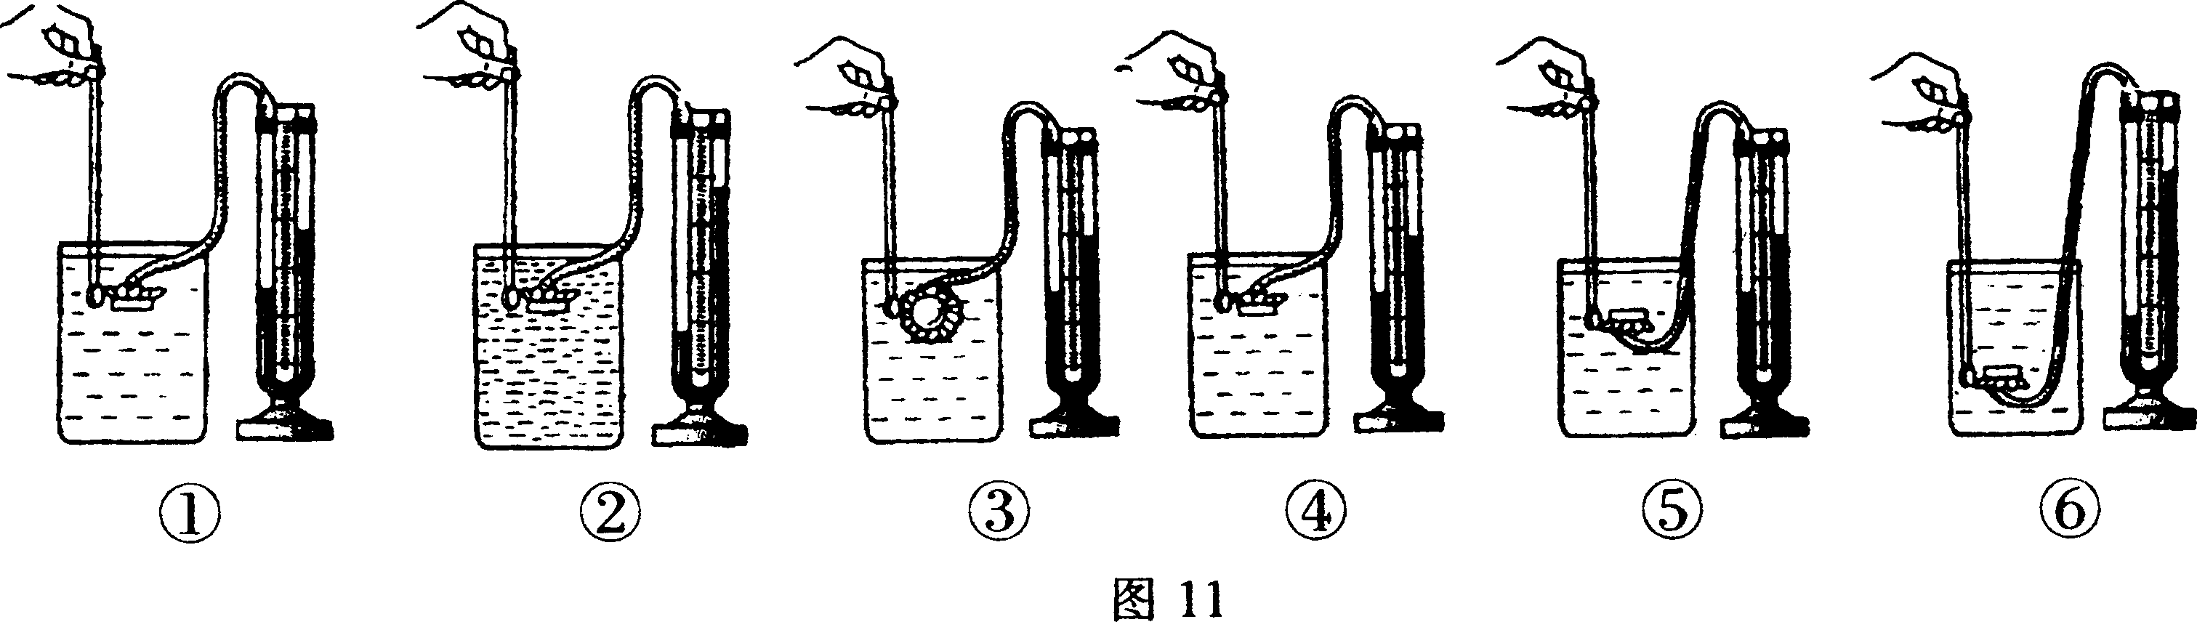
21题图

（1）比较①②两幅图，可以得出：液体内部压强大小跟液体的 有关；
（2）比较⑤⑥两幅图，可以得出：液体内部压强大小跟液体的 有关；
（3）比较③④⑤三幅图，你还可以得出结论：在同种液体同一深度处向各个方向的压强 。
四、简答与计算题：（22题8分，23题8分，共16分）
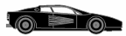
（2013菏泽）22、（6分）、随着时代的进步，轿车的车速和性能有了较大提升，某娇车如图13所示，它的质量是1.6 t，每个轮子与地面的接触面积是0.02 m²
图13
（1）求它空载时，静止在地面上受到的压强 (取g=10N/kg)。
（2）当轿车高速行驶时，对地面的压力会 （选填“不变”“变大”“变小”）
请用所学过的物理知识分析其原因。

23．发生在山区的大地震，往往会形成很多的堰塞湖，这些随时都有溃堤的可能，严重的威胁着下游群众 的生命安全。若某堤底部的水深已达到55m，水的密度为1.0×10³kg/m³,取g=10N\kg。
（1）求上述情况下湖底部受到的水的压强？
（2）假设该湖堤底部各部分能承受的水的最大压强都是6×10⁵pa，那么，最多还能允许水面上升多少米?

淮南市2013～2014学年度第二学期期中教学质量检测
八年级物理参考答案（人教版）
一、填空题：（每空2分，共32分）
1、相互的 形状； 2、滑动 滚动 接触面粗糙程度
3、减小 左 4、惯性 运动状态 5、不变 变小 不变
6、后 液体 7、马德保半求 托里拆利
二、单项选择题：（每题3分，共27分）
题号 | 8 | 9 | 10 | 11 | 12 | 13 | 14 | 15 | 16
答案 | D | D | B | D | B | C | B | A | A

三、作图与实验题： （共25分）
18题图
·O
F支
G
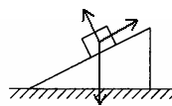
17 （3分） 18（2分）
G
F
f
17题图
●

19（6分）（1）同一高度 （2）远，慢 （3）以恒定不变的速度永远运动下去 (作匀速直线运动)
20、（8分）（1）压痕的深浅程度（或泡沫的形变大小）；
（2）压力的大小，受力面积； （3）控制变量法。
21、（6分）（1）密度 （2）深度 （3）相等
四、简答与计算题：（16分）
22．（每问3分，共6分）
(1)。（公式正确得1分，计算过程、单位、结果正确得2分。不带单位或单位错误扣1分，仅结果计算错误扣1分）
解：由$P=\frac{F}{S}$ $P=\frac{1\text{.}6×{\text{10}}^{3}\text{kg}×\text{10}N/{\text{kg}}}{4×0\text{.}\text{02}m^{2}}$ =2×10⁵ Pa
(2)变小-------------------------------------------1分
解释：
①汽车的上表面空气流速大，下表面的空气流速小------------1分
②根据伯努利原理，汽车的上表面压强小，下表面的压强大；--1分
因此，上表面受到的压力小于下表面受到的压力，
减小了汽车对地面的压力。
23、解：

